Конспект интегрированного занятия в средней группе по теме «Весна»
Конспект интегрированного занятия в средней группе по теме «Весна»
Интеграция образовательных областей: "Коммуникация", "Здоровье", "Социализация", "Художественное творчество".
Цель: Обобщение представлений о весне.
Программные задачи:
Образовательные: Обобщение представлений детей о характерных признаках весны. Расширение, уточнение, актуализация словаря по теме "Весна". Совершенствование навыка рассматривания и сравнения картин, формирование целостного представления об изображенном на картинах.
Развивающие: Развивать и активизировать словарный запас детей по теме, развивать логическое мышление, коммуникативные качества.
Воспитательные: Воспитание любви и бережного отношения к природе. Воспитывать самостоятельность и аккуратность.
Вид детской деятельности: игровая, познавательная, коммуникативная, продуктивная.
Предварительная работа: целевые прогулки, ежедневные наблюдения, рассматривание иллюстраций о весне, пальчиковая гимнастика, разучивание стихотворений.
Материал: конверт, картинки, музыка Чайковского из альбома "Времена года", мяч, ватман цветной, заготовки лепестков подснежника.
Ход занятия

-Дети у нас сегодня гости, поздороваемся с ними. А теперь давайте поздороваемся друг с другом весело.
Игра "Улыбка"
Добрый день!
Добрый день!
Дружно за руки возьмемся.
И друг другу улыбнемся
- А давайте закроем на минуточку глаза и послушаем стихотворение.
Если снег повсюду тает,
День становится длинней,
Если все зазеленело
И в полях звенит ручей,
Если стал теплее ветер,
Если птицам не до сна,
Если солнце ярче светит,
Значит, к нам пришла весна.
Про какое время года? Воспитатель: о чем говорится в стихотворении?
Дети: о весне.
Воспитатель: какие весенние месяцы вы знаете?
Дети: март, апрель, май.
Воспитатель: ребята, а зиму с весной не перепутаете? (Развитие умения подбирать антонимы)
Воспитатель: давайте проверим.
- Зима ушла, а весна - …- пришла.
- Зима холодная, а весна - …- тёплая.
- Зимой солнце морозит, а весной - …- греет
- Зимой сугробы высокие, а весной - … - низкие.
- Зимой надевают шубы, а весной - … куртки

Сюрприз "Волшебное письмо"
-Ой,ребята, посмотрите, что это? (письмо). Это письмо пришло от весны, она просит вас помочь ей и предлагает вам выполнить задания.
Отгадывание загадки
-А вот первое задание вам нужно отгадать загадку:
Первым вылез из землицы
На проталинке.
Он мороза не боится,
Хоть и маленький. (подснежник)
-Правильно. Молодцы. За каждый правильный ответ весна вам будет давать лепесток подснежника.

Дидактическая игра "Четвертый лишний"
-А вот и следующее задание от весны.
-Посмотрите на ковре лежат картинки. Вы должны убрать те картинки, которые не подходят к весне, объяснить почему.
-Молодцы, ребятишки, вы успешно выполнили и это задание.
"Лексическое упражнение"
-Вам необходимо достать из волшебного конверта картинку, сказать, что нарисовано, каким бывает предмет и что он умеет делать. (Дети выходят, показывают картинку и называют: например, это сосулька, она бывает мокрая, скользкая, капает, висит, падает, разбивается, блестит; картинка "Ручеек", "Капель", "Снег" и последняя картинка "Ветерок")
-Ребята, а давайте подуем на ладошку, как это делает ветерок. (Дети дуют на ладошку, произносится звук ш-ш-ш)
-Вы почувствовали. Какой он теплый и легкий. Ведь весенний ветерок еще такой слабенький. Ребятишки, как вы много знаете о весне. А вы зиму с весной не путаете? (ответ детей нет). Весна предлагает вам поиграть.
Дидактическая игра "Скажи наоборот"
-Вставайте в кружок. Я вам буду бросать мячик, говорить, что бывает зимой, а вы отвечаете, что бывает весной и бросаете мне мяч обратно.
Зимой снег белый, а весной. (черный)
Зимой снег чистый, а весной. (грязный)
Зимой дни холодные, а весной. (теплые)
Зимой дни короткие, а весной. (длинные)
Зимой солнце тусклое, а весной. (яркое)
Зимой небо серое, а весной. (голубое, светлое)
Зимой ветер холодный, а ветер весной. (теплый)
Зимой солнце низкое, а весной. (высокое)
-Молодцы, ребятишки, все правильно.
Весна прекрасное время года, и хочется говорить только ласковые слова.игра :» Скажи ласкова»
Не солнце, а …Солнышко,
Не ручей, а……РУЧЕЕК
Не корабль , а ….КОРАБЛИК
Не ветер, а…. ВЕТЕРОК
Не облако, а…ОБЛАЧКО
Не лист, а…ЛИСТИК
Не цветы, а …ЦВЕТОЧКИ.
Молодцы ребята.

Пальчиковая гимнастика "Цветок"
Вырос высокий цветок на полянке (показать руками цветок)
Утром весенним раскрыл лепестки (развести пальцы рук)
Всем лепестком красоту и питье (движение пальцами вместе врозь)
Дружно дают под землей корешки.(ладошки вниз тыльной стороной друг к другу, пальцы развести)
"Лесная полянка"
-Ребята, какие вы молодцы! Вы справились с заданиями весны. А сейчас я вас приглашаю пройти и сесть за столы, где вас ожидают чудеса. Давайте на мгновение превратимся в юных волшебников, и на нашей полянке расцветет подснежник. Вы собрали лепестки подснежника. Я вам сейчас расскажу, что мы будем делать, чтобы расцвел на волшебной полянке подснежник.
Весной появляются первые цветы: подснежники.
Рассматривание иллюстраций, с изображением подснежников.

Задача игры – подобрать как можно больше весенних слов.

Вариант 1. Нарисуйте на листе бумаги солнышко. И попросите ребенка или группу детей подобрать как можно больше слов о весне. Каждое слово будет одним лучиком. Чем больше подберем слов, тем больше получится лучиков у нашего солнышка! И тем теплее оно будет греть! Малыш сказал слово – рисуем лучик. Этот лучик – это лучик от его весеннего слова! Теперь Ваша очередь. Вы подобрали слово – новый лучик и так далее.

Вариант 2. Нарвите или нарежьте на кусочки лист белой бумаги. В нашей игре это будут комья снега. Возьмите рисунок с изображением подснежника. Положите на рисунок подснежника Ваши снежные кусочки бумаги так, чтобы цветка не было видно из-под снежного сугроба. Покажите получившийся снежный сугроб детям. Предложите малышам помочь весне, растопить снежный сугроб и увидеть, что спрятано под сугробом снега. Чтобы помочь весне, надо подобрать весенние слова. Одно слово весеннее сказано – убираем один комочек снега. Задача – помочь весне растопить снег полностью. А под снегом детей ждет сюрприз – первые весенние цветы – подснежники, которым они будут очень рады!!!

- А еще эти цветы имеют названия: первоцвет, морозник, ветреница, цветок-«снегурка». Молодцы! А теперь, ребята, я предлагаю сделать лесную полянку с нежными подснежниками!
- Какая последовательность при выполнении подснежника?
- Сначала располагаем все детали на листе, а потом начинаем приклеивать стебель, листики, цветок и снег.
-Ребята, посмотрите, какая прекрасная поляна с нежными подснежниками у нас получилась!

Пальчиковая гимнастика 1. Пришла весна!

Стучат всё громче дятлы,
Синички стали петь (соединяем ладошки и изображаем «клювик», то раскрывая, то закрывая его).
Встаёт пораньше солнце,
Чтоб землю нашу греть (растопырить пальцы на обеих руках как лучики у солнца)
Бегут ручьи под горку,
Растаял весь снежок, (волнообразные движения ладонями, ладонь смотрит вниз на стол)
А из под старой травки
Уже глядит цветок… (ладони соединить и чуть раскрыть, пальцы полусогнуть чтобы получилась чашечка цветка)
Раскрылся колокольчик
В тени там, где сосна, (раскрываем наш цветочек)
Динь-динь, звенит тихонько,
Динь-динь, пришла весна. (покачиваем наш цветочек из стороны в сторону)

Воспитатель: всё правильно ответили, молодцы. Воспитатель: Раскрыли мы с вами и третий лепесток, а чтобы раскрыть четвертый лепесток, нам нужно составить рассказ о весне. В этом нам помогут наши помощницы-таблицы. Рассмотрите таблички о весне. Давайте вспомнить, что рассказывать надо слева направо, используя все рисунки. Каждая карточка это новое предложение.
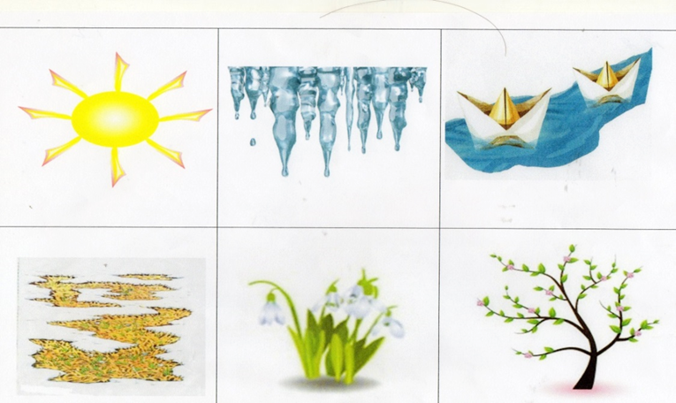
Весна прекрасное время года, и хочется говорить только ласковые слова.
Не солнце, а …Солнышко,
Не ручей, а……РУЧЕЕК
Не корабль , а ….КОРАБЛИК
Не ветер, а…. ВЕТЕРОК
Не облако, а…ОБЛАЧКО
Не лист, а…ЛИСТИК
Не цветы, а …ЦВЕТОЧКИ

(заслушивается 2-3 рассказа детей)
А теперь давайте вместе расскажем о красавице-весне.
Вот наша помощница -таблица, которая поможет выполнить нам последнее задание. Сейчас мы расскажем о весне все, что узнали. Вспомним главное правило красивой речи:
«Говорим всегда красиво, смело и неторопливо. Ясно, четко говорим, потому что не спешим.»
-Посмотрите на картинки. Расскажите, что вы видите на них. Ответ начинайте со слова «весной». (Весной солнце светит.)
Весной солнце светит ярко.
Весной появляются коричневые проталинки.
Весной распускаются красивые подснежники.
Весной бегут веселые ручейки.
Весной появляются первые листочки.
Весной из теплых краев возвращаются перелетные птицы.

